自定义拦截器
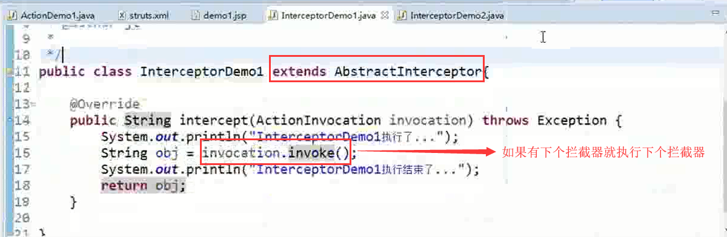

进行拦截器配置
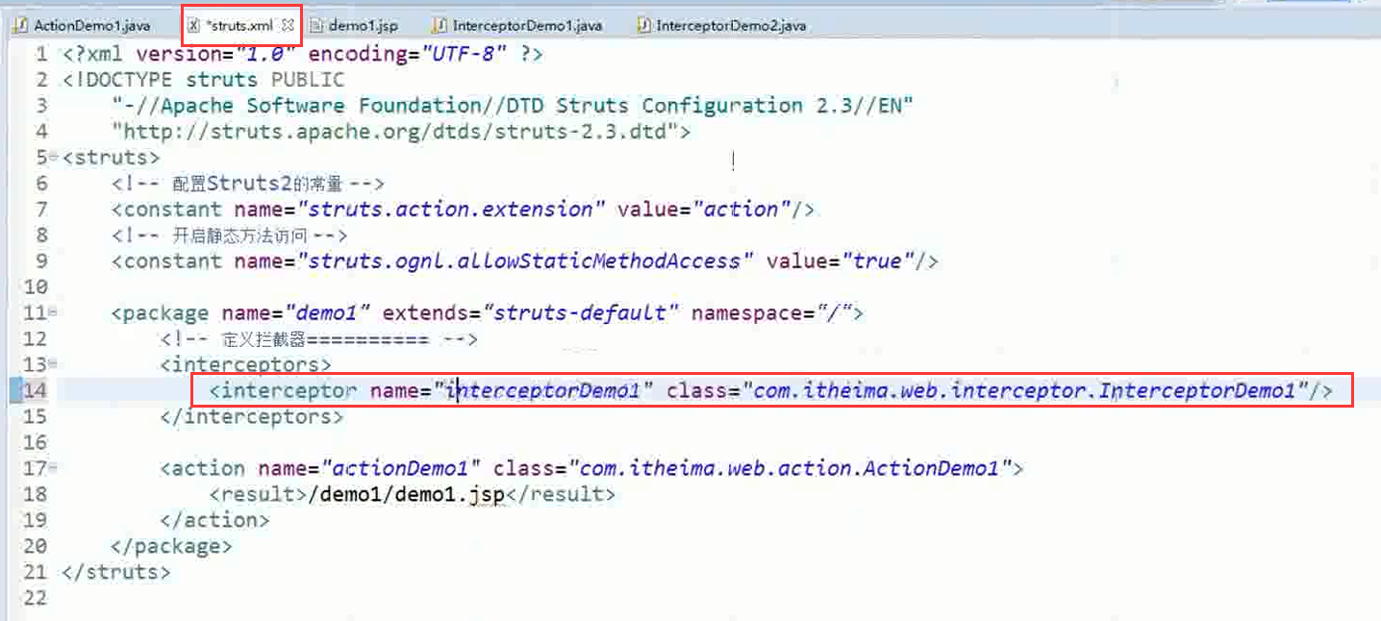
另外一种方式是定义一个拦截器栈：
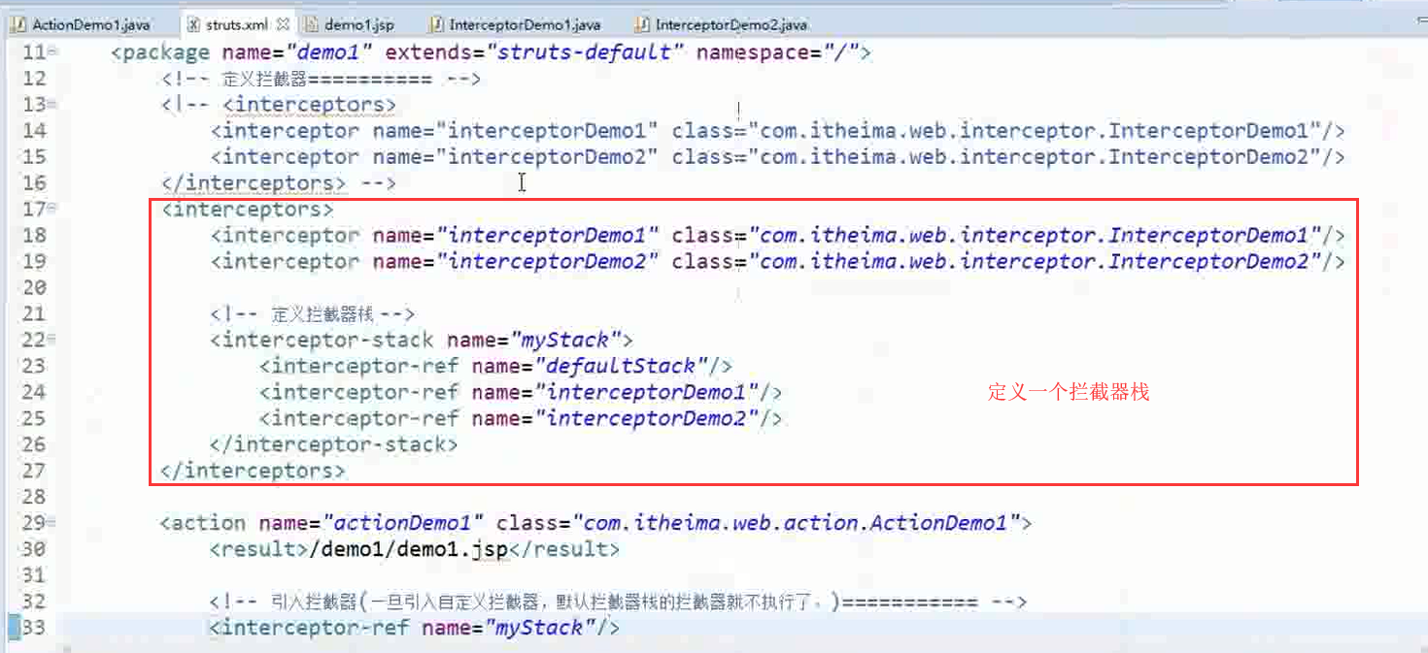

进行拦截器引入
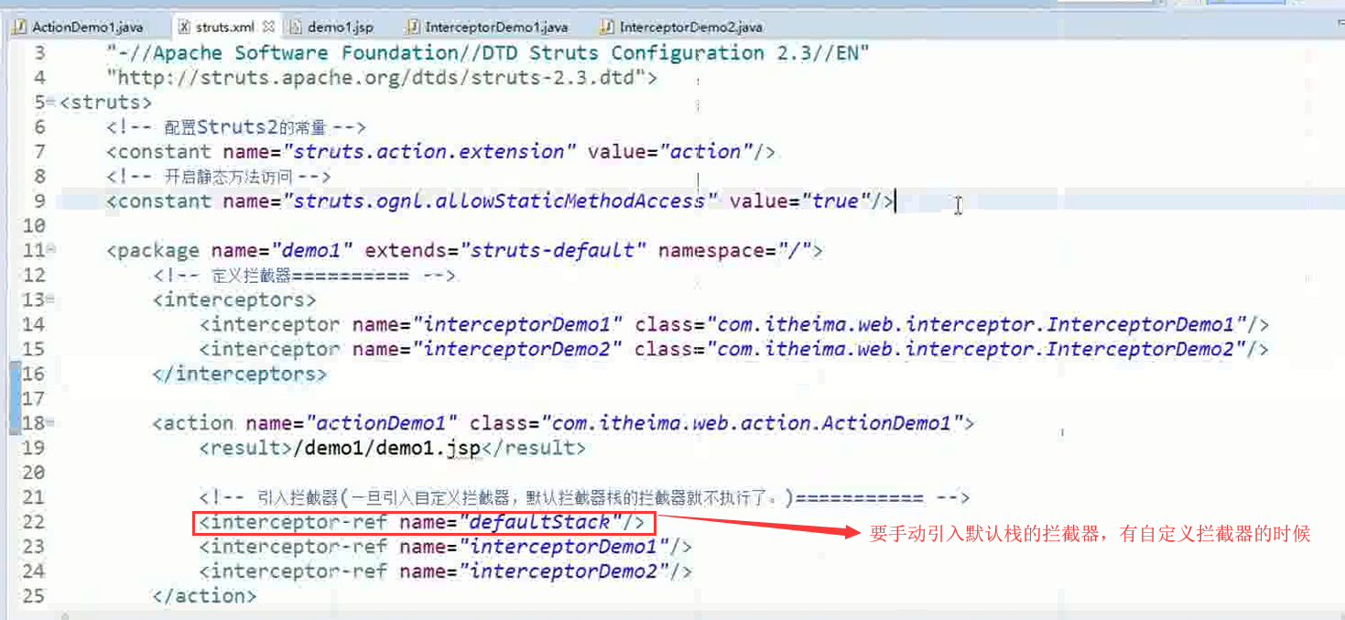
拦截器栈的引入：
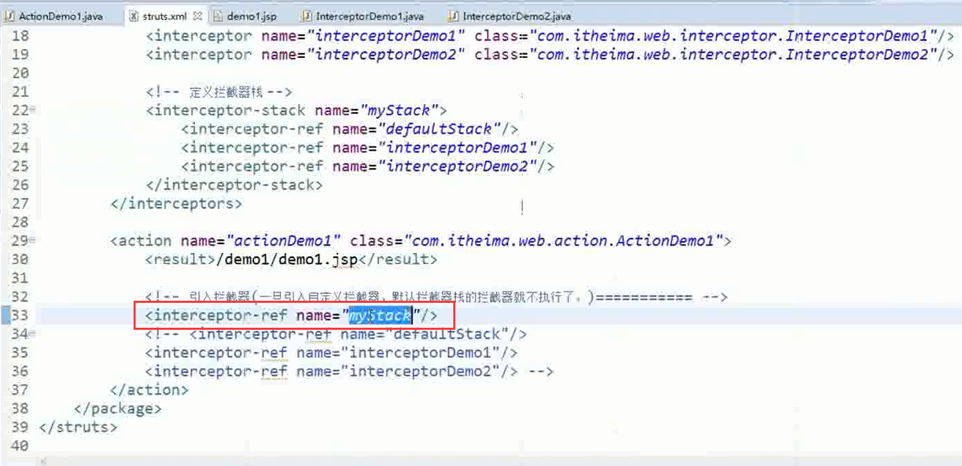

如果有多个拦截器，注意结束的顺序
